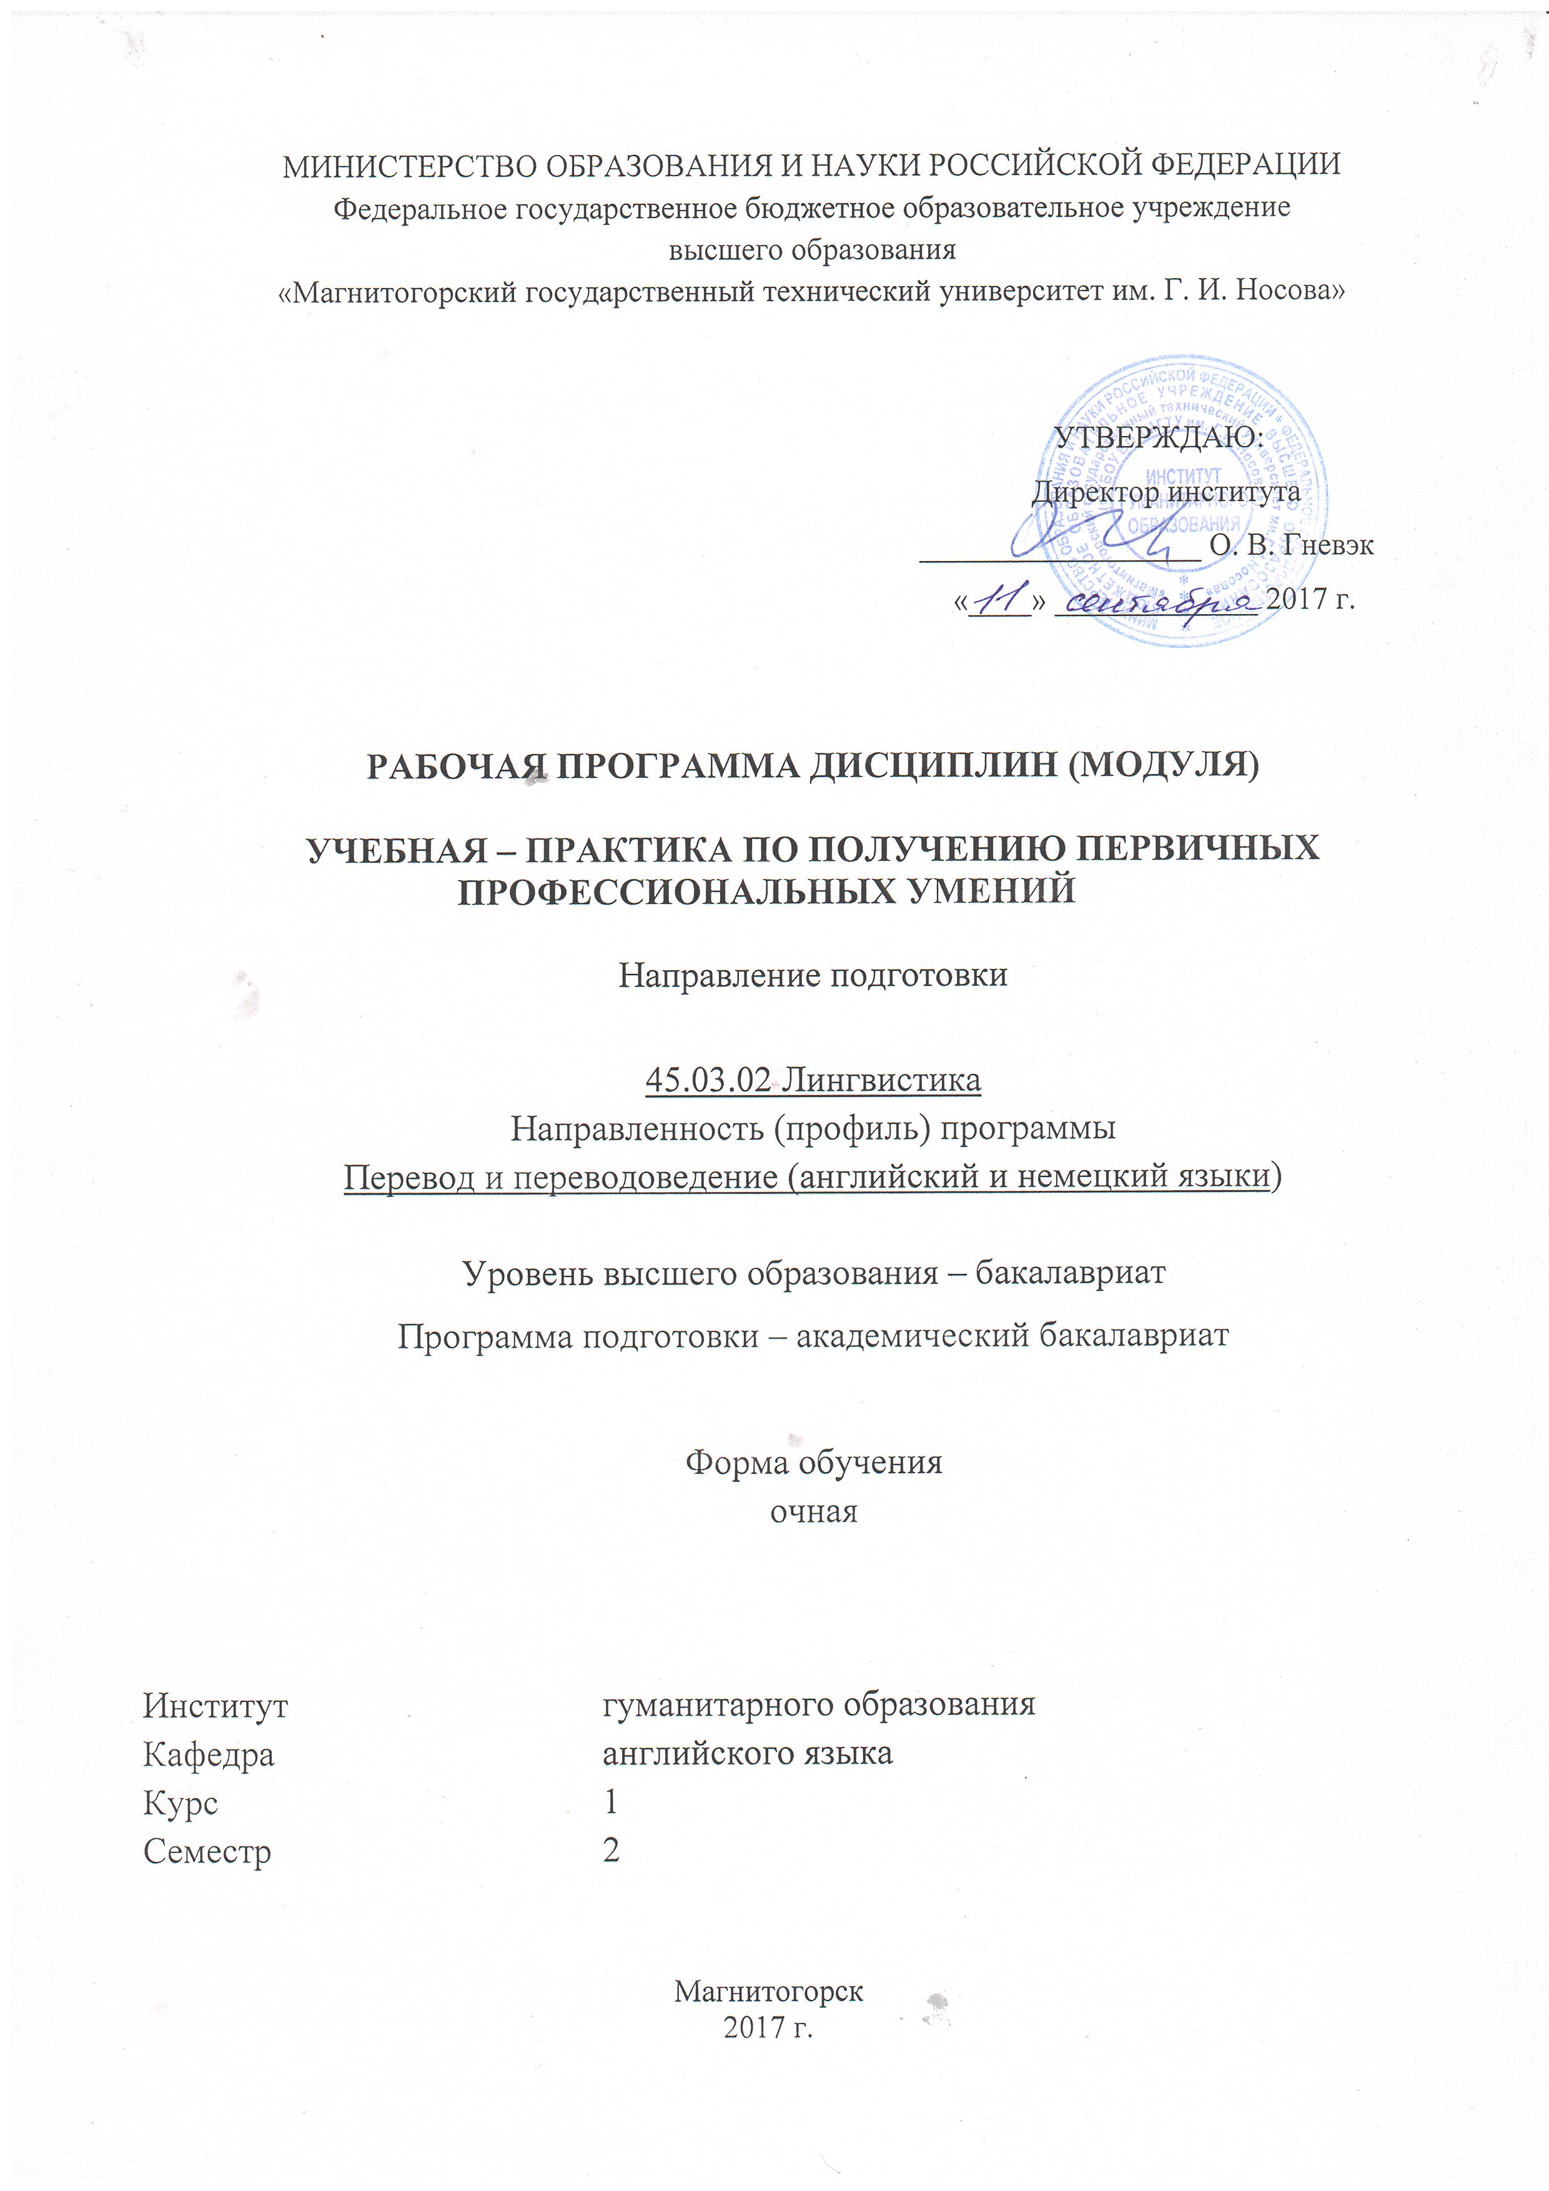

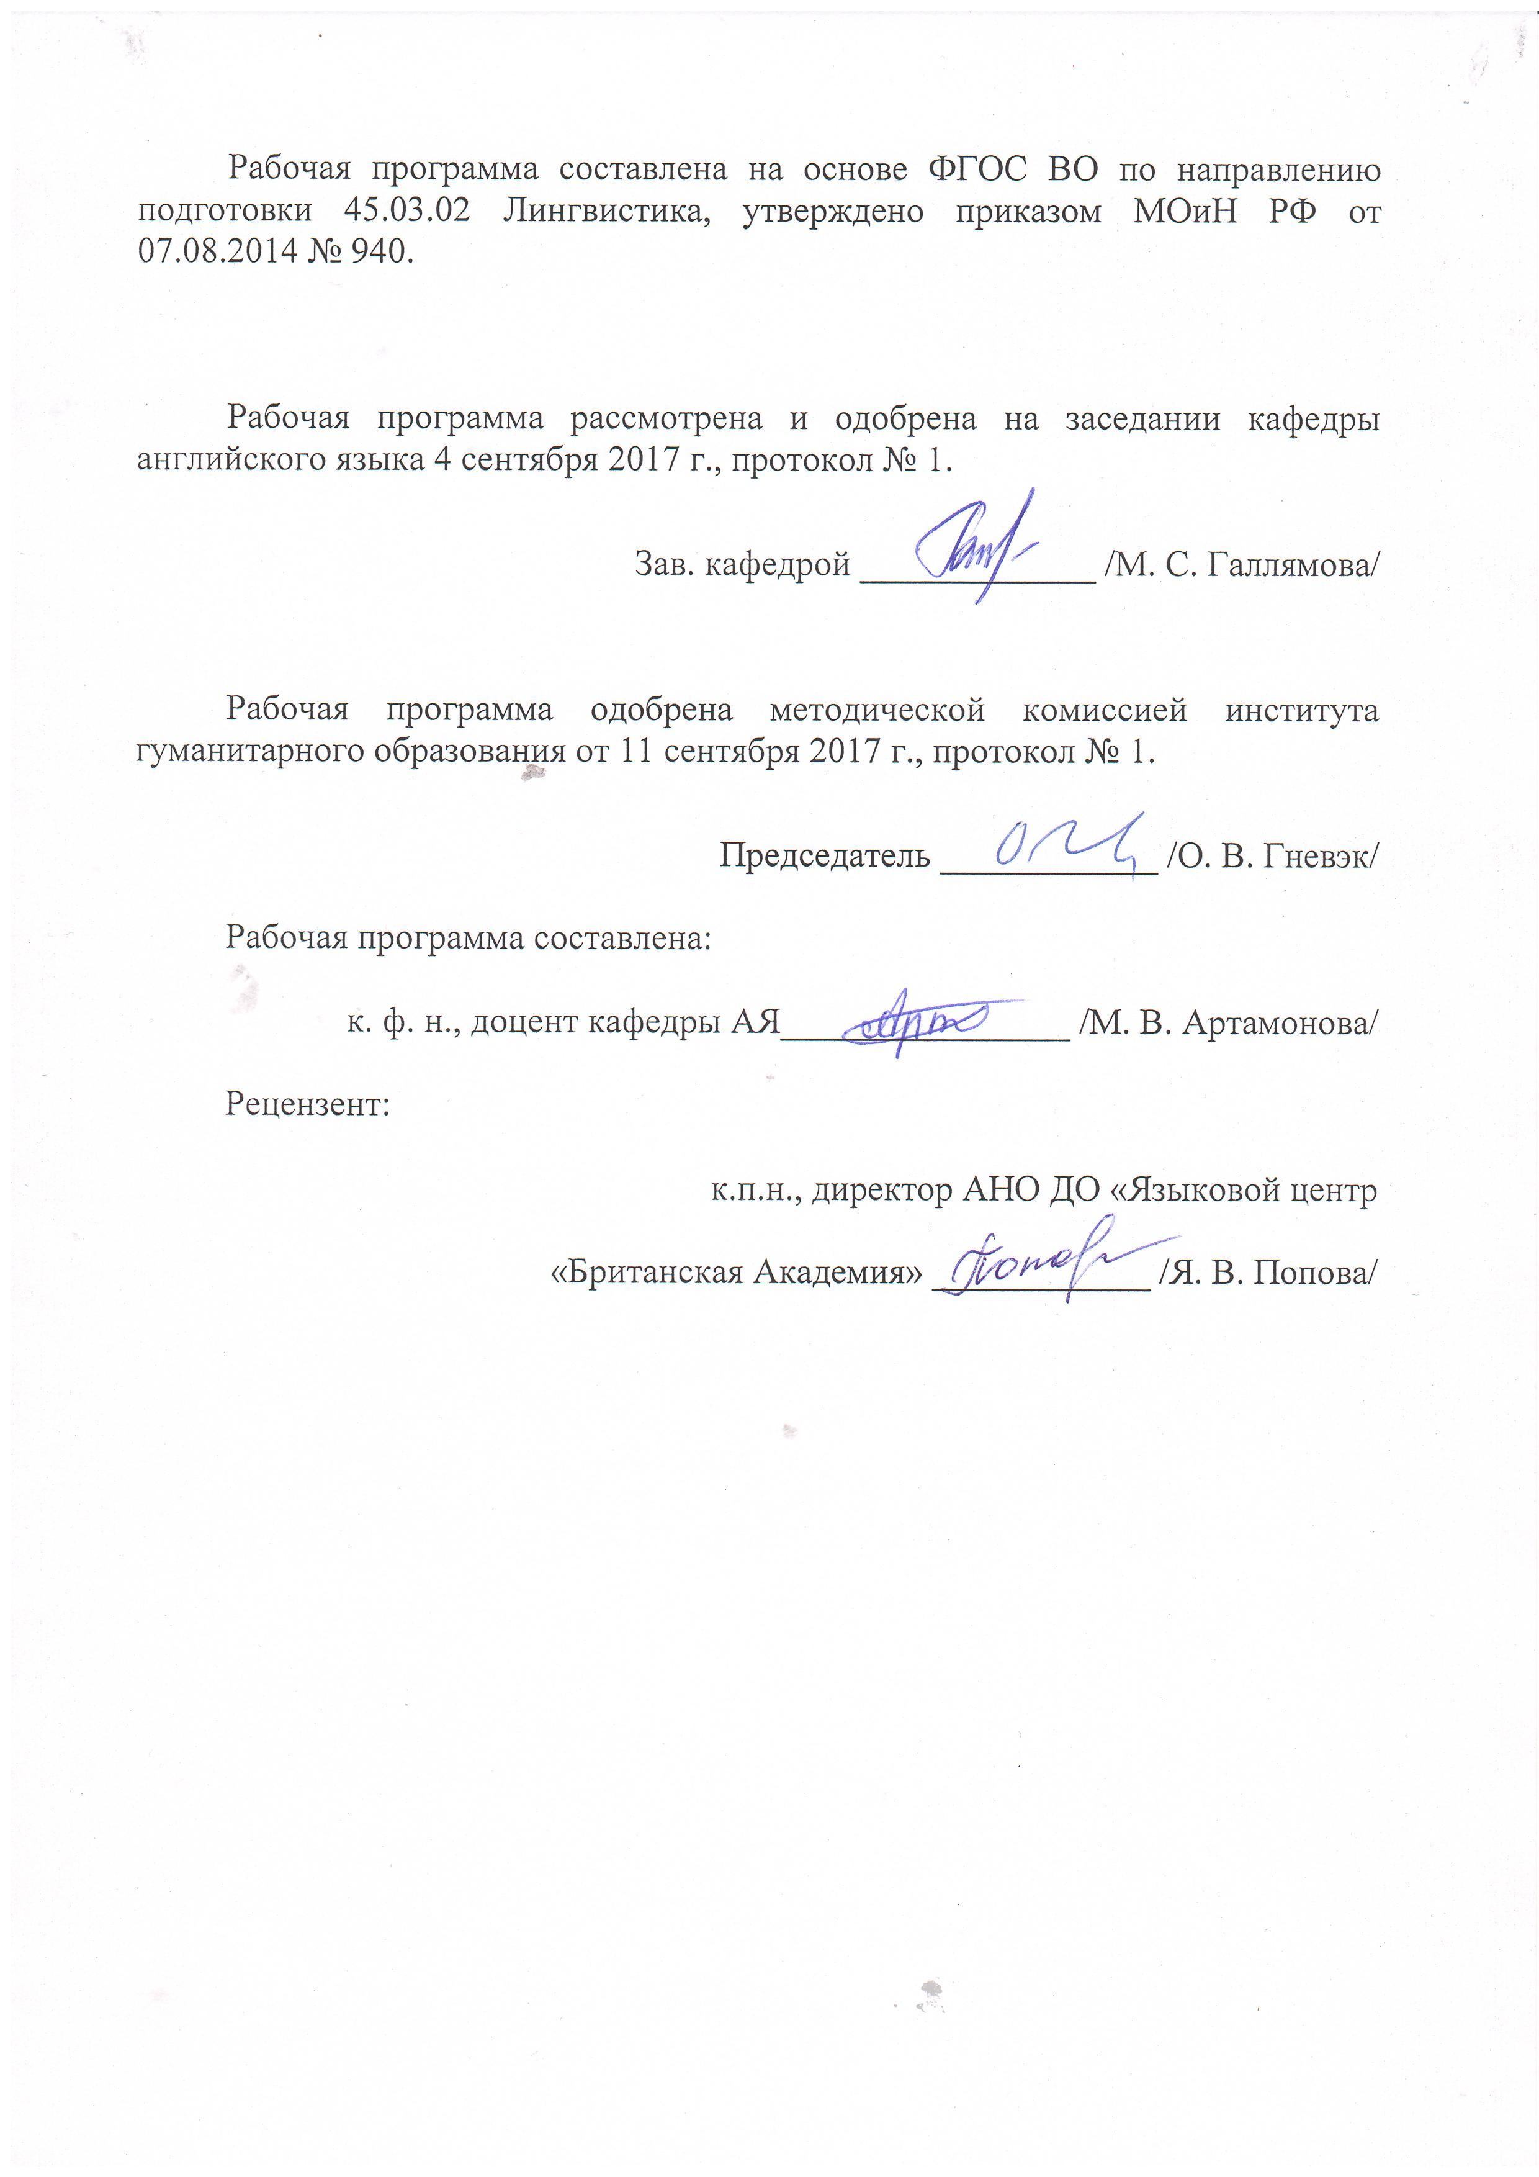

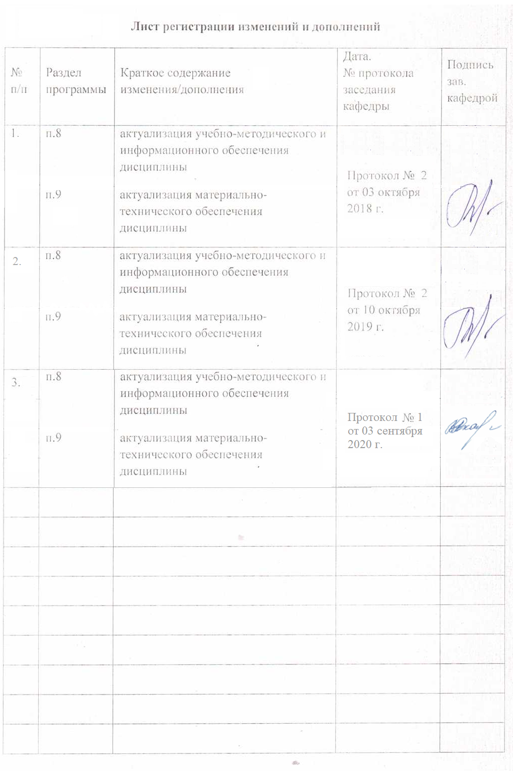

|  |
| --- |
| **1Целипрактики/НИР** |
| Целью «Учебная-практика по получению первичных профессиональных умений и навыков, в том числе первичных умений и навыков научно-исследовательской деятельности» по направлению 45.03.02Лингвистика, профиль Перевод и переводоведение (английский и немецкий язык) является формирование первичных профессиональных умений и навыков научно-исследовательской деятельности, овладение основами производственной культуры, формирование готовности к выполнению профессиональных обязанностей. а также ознакомление студентов бакалавриата с различными видами межкультурного общения и подготовка к самостоятельной профессиональной деятельности в сфере межкультурной коммуникации. |
| **2Задачипрактики/НИР** |
| «Учебная-практика по получению первичных профессиональных умений и навыков, в том числе первичных умений и навыков научно-исследовательской деятельности»:  1)систематизация, расширение и углубление профессиональных знаний, полученных в процессе обучения по профилюподготовки;  2)совершенствованиеуменийинавыков,значимыхдлямежкультурногообщенияиполученныхвпроцессеизучениядисциплинпрограммыбакалавриата;  3)приобретениепрактическогоопытамежкультурнойкоммуникациииопытаорганизациисамостоятельнойпрофессиональнойдеятельностивсферемежкультурногообщения;  4)овладениевидамиречевойдеятельности,необходимымиприосуществлениипрофессиональногообщениянарусскомязыке;  5)формированиеуменийпубличноговыступления,участиявдискуссияхидругихмероприятияхсферымежкультурнойкоммуникации;  6)формированиенавыковиуменийстроитьвзаимоотношениясколлегамивпроцессемежкультурногообщения;  7)формированиепредставленияосовременныхобразовательныхинформационныхтехнологиях,используемыхвсферемежкультурнойкоммуникации;  8)развитиетворческихспособностейстудентовнеобходимыхдляоптимизациидеятельностивсферемежкультурнойкоммуникации;  9)совершенствованиеуменийинавыковсамостоятельнойпрофессиональнойработывиныхсферах,соответствующихпрофилюпрограммыбакалавриата |

**3 Место практики «учебная - практика по получению первичных профессиональных умений и навыков, в том числе первичных умений и навыков научно-исследовательской деятельности» в структуре образовательной программы**

Для прохождения практики «Учебная - практика по получению первичных профессиональных умений и навыков, в том числе первичных умений и навыков научно-исследовательской деятельности» необходимы знания, умения и владения, сформированные в результате изучения дисциплин «Практический курс первого иностранного языка (английский язык)».

Знания, умения и владения, полученные в процессе прохождении «Учебной практики по получению первичных профессиональных умений и навыков, в том числе первичных умений и навыков научно-исследовательской деятельности»*,*будут необходимы для прохождения производственной - практики по получению профессиональных умений и опыта профессиональной деятельности по получению профессиональных умений и опыта профессиональной деятельности.

**4 Место проведения практики**

Учебная - практика по получению первичных профессиональных умений и навыков, в том числе первичных умений и навыков научно-исследовательской деятельности проводится на базе бюро переводов г. Магнитогорска.

Способ проведения практики*:* стационарная

Учебная - практика по получению первичных профессиональных умений и навыков, в том числе первичных умений и навыков научно-исследовательской деятельности осуществляется дискретно.

**5 Компетенции обучающегося, формируемые в результате прохождения учебной - практики по получению первичных профессиональных умений и навыков, в том числе первичных умений и навыков научно-исследовательской деятельности и планируемые результаты обучения**

В результате прохождения Учебная - практика по получению первичных профессиональных умений и навыков, в том числе первичных умений и навыков научно-исследовательской деятельности у обучающего, должны быть сформированы следующие компетенции:

| Структурный  элемент  компетенции | Планируемые результаты обучения |
| --- | --- |
| **ОК-11** готовностью к постоянному саморазвитию, повышению своей квалификации и мастерства; способностью критически оценить свои достоинства и недостатки, наметить пути и выбрать средства саморазвития | |
| Знать | Способы повышать свое саморазвитие, квалификацию и мастерство. |
| Уметь | критически оценить свои достоинства и недостатки, наметить пути и выбрать средства саморазвития |
| Владеть | навыками саморазвития и самооценки |
| **ОПК-12** способностью к пониманию социальной значимости своей будущей профессии, владением высокой мотивацией к выполнению профессиональной деятельности | |
| Знать | социальной значимости своей будущей профессии |
| Уметь | Оценивать социальную значимость будущей професии |
| Владеть | Высокой мотивацией к выполнению профессиональной деятельности |
| **ОПК-2**  способность видеть междисциплинарные связи изучаемых дисциплин, понимает их значение для будущей профессиональной деятельности | |
| Знать | о наличии междисциплинарнх связей изучаемых дисциплин, понимать их значение для будущей профессиональной деятельности |
| Уметь | использовать междисциплинарные связи изучаемых дисциплин в деятельности |
| Владеть | способностью использовать использовать междисциплинарные связи изучаемых дисциплин в деятельности |
| **ОПК-16**  владением стандартными методиками поиска, анализа и обработки материала исследования | |
| Знать | методику поиска, анализа и обработки материала исследования |
| Уметь | Искать информацию, анализировать и обрабатывать материал исследования |
| Владеть | Умениями применять стандартные методики поиска, анализа и обработки материала исследования |
| **ОПК-17**  способностью оценивать качество исследования в своей предметной области, соотносить новую информацию с уже имеющейся, логично и последовательно представлять результаты собственного исследования | |
| Знать | способы оценки качества исследования в своей предметной области |
| Уметь | оценивать качество исследования в своей предметной области, соотносить новую информацию с уже имеющейся, логично и последовательно представлять результаты собственного исследования |
| Владеть | Умениями и навыками соотнесения новой информации с уже имеющейся, логично и последовательно представлять результаты собственного исследования |
| **ОПК-19**  владением навыками организации групповой и коллективной деятельности для достижения общих целей трудового коллектива | |
| Знать | способы организации групповой и коллективной деятельности |
| Уметь | Организовать групповую и коллективную деятельность для достижения общих целей трудового коллектива |
| Владеть | Организаторскими навыками управления коллективом для достижения поставленных целей. |
|  |  |
| **ОПК-20**  способностью решать стандартные задачи профессиональной деятельности на основе информационной и библиографической культуры с применением информационно-лингвистических технологий и с учетом основных требований информационной безопасности | |
| Знать | способы решения стандартных задач профессиональной деятельности на основе информационной и библиографической культуры |
| Уметь | решать стандартные задачи профессиональной деятельности на основе информационной и библиографической культуры с применением информационно-лингвистических технологий и с учетом основных требований информационной безопасности |
| Владеть | способностью решать стандартные задачи профессиональной деятельности на основе информационной и библиографической культуры с применением информационно-лингвистических технологий и с учетом основных требований информационной безопасности |
| **ПК-1**  владением теоретическими основами обучения иностранным языкам, закономерностями становления способности к межкультурной коммуникации | |
| Знать | теоретические основы обучения иностранным языкам, закономерности становления способности к межкультурной коммуникации |
| Уметь | применять полученные знания в межкультурной коммуникации |
| Владеть | методиками обучения иностранным языкам, закономерностями становления способности к межкультурной коммуникации |
|  |  |
| **ПК-23**  способностью использовать понятийный аппарат философии, теоретической и прикладной лингвистики, переводоведения, лингводидактики и теории межкультурной коммуникации для решения профессиональных задач | |
| Знать | понятийный аппарат философии, теоретической и прикладной лингвистики, переводоведения, лингводидактики и теории межкультурной коммуникации для решения профессиональных задач |
| Уметь | применять понятийный аппарат философии, теоретической и прикладной лингвистики, переводоведения, лингводидактики и теории межкультурной коммуникации для решения профессиональных задач |
| Владеть | способностью использовать понятийный аппарат философии, теоретической и прикладной лингвистики, переводоведения, лингводидактики и теории межкультурной коммуникации для решения профессиональных задач |

**6Структура и содержание практики «Учебная практика по получению первичных профессиональных умений и навыков, в том числе первичных умений и навыков научно-исследовательской деятельности»**

Общая трудоемкость практики составляет 3 зачетных единиц, 108 акад. часов, в том числе:

– контактная работа 3,7 акад. часов;

– самостоятельная работа 104,3 акад. часов;

- в форме практической подготовки – 108 акад. часов.

|  |  |  |  |  |
| --- | --- | --- | --- | --- |
| №  п/п | Разделы(этапы)исодержаниепрактики | Семестр | Видыработнапрактике,  включаясамостоятельнуюработу | Кодкомпетенции |
| 1. | Подготовительныйэтап | 2 | Установочнаяконференция  Инструктаж по технике безопасности | ОК-11,ОК-12,ОПК-2,ОПК-16 |
| 2. | Рабочийэтап | 2 | Знакомствосбиблиотечным,словарнымфондом,глоссариями,текстамипопредложеннойтематике | ОПК-16,ОПК-17,ОПК-19,ОПК-20 |
| 2. |  | 2 | Знакомствоспрограммнымобеспечением(текстовыередакторыивспомогательныекомпьютерныепрограммы)ит.д. | ОК-11,ОК-12,ОПК-2,ОПК-16 |
| 2. |  | 2 | Изучение текстов,относящихсякпредложеннойтематике  сбор,обработка и систематизация фактического и литературногоматериала | ОПК-16,ОПК-17,ОПК-19,ОПК-20 |
| 2. |  | 2 | Предложениеплана/схемыорганизациии составления своего глоссария. Обсуждениевгруппах | ОК-11,ОПК-19,ОПК-20,ПК-23,ПК-1 |
| 2. |  | 2 | Ведение дневника практики | ОПК-16,ОПК-17,ОПК-19,ОПК-20 |
| 3. | Итоговыйэтап | 2 | Анализ проведенной работыиотработкасоставленныхшаблонов | ОПК-2,ОПК-16,ОПК-17 |
| 3. |  | 2 | Составлениеглоссария  Представлениеглоссариягруппе | ОПК-2,ОПК-16,ОПК-17 |
| 4. | Результативно-оценочныйэтап | 2 | Заполнениеиоформлениеотчётнойдокументации(титульныйлист,отзыв,дневник,отчет,исходные тексты,глоссарий)всоответствии с установленными кафедрой требованиями | ОПК-20,ПК-23 |
| 4. |  | 2 | Презентацияотчетапорезультатампрактикинаотчетнойконференции | ОК-11,ОПК-17,ОПК-19,ОПК-20,ПК-23,ПК-1 |

7 **«Оценочные средства для проведения промежуточной аттестации»**

по «учебной практике по получению первичных профессиональных умений и навыков, в том числе первичных умений и навыков научно-исследовательской деятельности»

Промежуточная аттестация по практике имеет целью определить степень достижения запланированных результатов обучения и проводиться в форме зачета с оценкой.

Обязательной формой отчетности обучающегося по практике является письменный отчет. Цель отчета – сформировать и закрепить компетенции, приобретенные обучающимся в результате освоения теоретических курсов и полученные им при прохождении практики. Отчеты обучающихся по практикам позволяют руководителям образовательных программ создавать механизмы обратной связи для внесения корректив в образовательный процесс.

Оценочные средства для проведения промежуточной аттестации обучающихся по практике должны включать:

– комплексные задания из профессиональной области, необходимые для оценки знаний, умений, навыков и (или) опыта деятельности, характеризующих этапы формирования компетенций в процессе прохождения практики.

– систему оценивания результатов промежуточной аттестации, показатели и критерии оценивания;

– учебно-методические рекомендации для самостоятельной работы обучающихся на практике. Например, рекомендации по сбору материалов, их обработке и анализу,

форме представления.

Если требования к промежуточной аттестации по практике прописаны в ФГОС, раздел заполняется согласно данным требованиям.

Примерная структура и содержание раздела:

Промежуточная аттестация по производственной практике имеет целью определить степень достижения запланированных результатов обучения и проводиться в форме зачета с оценкой.

Зачет с оценкой выставляется обучающемуся за подготовку и защиту отчета по практике.

Подготовка отчета выполняется обучающимся самостоятельно под руководством преподавателя. При написании отчета обучающийся должен показать свое умение работать с нормативным материалом и литературными источниками, а также возможность систематизировать и анализировать фактический материал и самостоятельно творчески его осмысливать.

Содержание отчета определяется индивидуальным заданием, выданным руководителем практики. В процессе написания отчета обучающийся должен разобраться в теоретических вопросах избранной темы, самостоятельно проанализировать практический материал, разобрать и обосновать практические предложения.

На протяжении всего периода прохождения практики обучающийся должен вести дневник по практике, который будет являться приложением к отчету.

Готовый отчет сдается на проверку преподавателю не позднее 3-х дней до окончания практики. Преподаватель, проверив отчет, может возвратить его для доработки вместе с письменными замечаниями. Обучающийся должен устранить полученные замечания и публично защитить отчет.

Показатели и критерии оценивания:

– на оценку «отлично» (5 баллов) – обучающийся представляет отчет, в котором в полном объеме раскрыто содержание задания; текст излагается последовательно и логично с применением актуальных нормативных документов; в отчете дана всесторонняя оценка практического материала; используется творческий подход к решению проблемы; сформулированы экономически обоснованные выводы и предложения. Отчет соответствует предъявляемым требованиям к оформлению.

На публичной защите обучающийся демонстрирует системность и глубину знаний, полученных при прохождении практики; стилистически грамотно, логически правильно излагает ответы на вопросы; дает исчерпывающие ответы на дополнительные вопросы преподавателя; способен обобщить материал, сделать собственные выводы, выразить свое мнение, привести иллюстрирующие примеры.

– на оценку «хорошо» (4 балла) – обучающийся представляет отчет, в котором содержание раскрыто достаточно полно, материал излагается с применением актуальных нормативных документов, основные положения хорошо проанализированы, имеются выводы и экономически обоснованные предложения. Отчет в основном соответствует предъявляемым требованиям к оформлению.

На публичной защите обучающийся демонстрирует достаточную полноту знаний в объеме программы практики, при наличии лишь несущественных неточностей в изложении содержания основных и дополнительных ответов; владеет необходимой для

ответа терминологией; недостаточно полно раскрывает сущность вопроса; отсутствуют иллюстрирующие примеры, обобщающее мнение студента недостаточно четко выражено.

– на оценку «удовлетворительно» (3 балла) – обучающийся представляет отчет, в котором содержание раскрыты слабо и в неполном объеме, выводы правильные, но предложения являются необоснованными. Материал излагается на основе неполного перечня нормативных документов. Имеются нарушения в оформлении отчета.

На публичной защите обучающийся демонстрирует недостаточно последовательные знания по вопросам программы практики; использует специальную терминологию, но допускает ошибки в определении основных понятий, которые затрудняется исправить самостоятельно; демонстрирует способность самостоятельно, но не глубоко, анализировать материал, раскрывает сущность решаемой проблемы только при наводящих вопросах преподавателя; отсутствуют иллюстрирующие примеры, отсутствуют выводы.

– на оценку «неудовлетворительно» (2 балла) – обучающийся представляет отчет, в котором содержание раскрыты слабо и в неполном объеме, выводы и предложения являются необоснованными. Материал излагается на основе неполного перечня нормативных документов. Имеются нарушения в оформлении отчета. Отчет с замечаниями преподавателя возвращается обучающемуся на доработку, и условно допускается до публичной защиты.

На публичной защите обучающийся демонстрирует фрагментарные знания в рамках программы практики; не владеет минимально необходимой терминологией; допускает грубые логические ошибки, отвечая на вопросы преподавателя, которые не может исправить самостоятельно.

– на оценку «неудовлетворительно» (1 балл) – обучающийся представляет отчет, в котором очень слабо рассмотрены практические вопросы задания, применяются старые нормативные документы и отчетность. Отчет выполнен с нарушениями основных требований к оформлению. Отчет с замечаниями преподавателя возвращается обучающемуся на доработку, и не допускается до публичной защиты.

Принципы выставления оценок (по многобалльной системе с последующим выравниванием по 5-балльной).

1. Присутствие на установочном собрании (1 балл)

2. Оценка куратора в университете, которая состоит из оценки за регулярность отчётов в университете и их качество (макс. 4 балла – по 1 баллу за каждый удовлетворительный отчёт, неявка – 0 баллов)

3. Оценка глоссария куратором практики на производстве в анкете (макс. 3 балла – «отлично» - 3, «хорошо» - 2, «удовлетворительно» - 1, «неудовлетворительно» - 0)

4. Оформление (исходное количество баллов – 2, которое может снижаться в зависимости от степени нарушения принципов оформления)

5. Отчёт на итоговой конференции (макс. 2 балла, удовлетворительный отчёт – 1 балл (дополнительный 1 балл может даваться за качественную презентацию), неудовлетворительный отчёт -0 баллов) Максимально возможное количество баллов – 12 «отлично» - от 10 до 12 баллов (в случае отсутствия каких-либо нарушений) «хорошо» - от 7 до 9 баллов (в случае отсутствия каких-либо нарушений) «удовлетворительно» - от 4 до 6 (в случае отсутствия каких-либо нарушений) «неудовлетворительно» - от 1 до 3

**8 Учебно-методическое и информационное обеспечение** учебной – практики по получению первичных профессиональных умений и навыков, в том числе первичных умений и навыков научно-исследовательской деятельности

**а) Основная литература:**

|  |
| --- |
| 1. 1. Полякова, Л. С. Лексико-грамматические трудности технического перевода с английского языка на русский : учебно-методическое пособие / Л. С. Полякова, Ю. В. Южакова ; МГТУ. - Магнитогорск : МГТУ, 2017. - 1 электрон.опт. диск (CD-ROM). - Загл. с титул.экрана. - [URL: https://magtu.informsystema.ru/uploader/fileUpload? name=3408.pdf&show=dcatalogues/1/1139716/3408.pdf&view=true](URL:%20https://magtu.informsystema.ru/uploader/fileUpload?%20name=3408.pdf&show=dcatalogues/1/1139716/3408.pdf&view=true%20%20)  (дата обращения: 04.10.2019). - Макрообъект. - Текст англ., рус. - Текст : электронный. - ISBN 978-5- 9967-1045-4. - Сведения доступны также на CD-ROM.  2. Потемкина, М. Н. Основы исследовательской деятельности : учебно- методическое пособие / М. Н. Потемкина ; МГТУ. - Магнитогорск : МГТУ, 2018. - 1 электрон.опт. диск (CD-ROM). - Загл. с титул.экрана. - URL: [https://magtu.informsystema.ru/uploader/fileUpload? name=3739.pdf&show=dcatalogues/1/1527742/3739.pdf&view=true](https://magtu.informsystema.ru/uploader/fileUpload?%20name=3739.pdf&show=dcatalogues/1/1527742/3739.pdf&view=true%20) (дата обращения: 15.10.2019). - Макрообъект |
| **б) Дополнительная литература:** |
| 1.Лешер, О. В. Методическое обеспечение развития коммуникативной креативности студентов-бакалавров в вузе (на примере изучения дисциплины "Иностранный язык") : учебно-методическое пособие / О. В. Лешер, А. В. Сарапулова, О. В. Тулупова. - Магнитогорск : МГТУ, 2011. - 1 электрон.опт. диск (CD-ROM). - Загл. с титул.экрана. - [URL: https://magtu.informsystema.ru/uploader/fileUpload? name=1036.pdf&show=dcatalogues/1/1119334/1036.pdf&view=true](URL:%20https://magtu.informsystema.ru/uploader/fileUpload?%20name=1036.pdf&show=dcatalogues/1/1119334/1036.pdf&view=true%20%20)  (дата обращения: 04.10.2019). - Макрообъект. - Текст : электронный. - Сведения доступны также на CD- ROM. |

**Методические указания:**

1.Самостоятельная работа студентов вуза: практикум / составители: Т. Г. Неретина, Н. Р. Уразаева, Е. М. Разумова, Т. Ф. Орехова ; Магнитогорский гос. технический ун-т им. Г. И. Носова. - Магнитогорск : МГТУ им. Г. И. Носова, 2019. - 1 CD-ROM. - Загл. с титул. экрана. - URL: [https://magtu.informsystema.ru/uploader/fileUpload?name=3816.pdf&show=dcatalogues/1/1530261/3816.pdf&view=true](https://mail.yandex.ru/re.jsx?h=a,M_8Xj9TjZqzsmPbjnaMGLQ&l=aHR0cHM6Ly9tYWd0dS5pbmZvcm1zeXN0ZW1hLnJ1L3VwbG9hZGVyL2ZpbGVVcGxvYWQ_bmFtZT0zODE2LnBkZiZzaG93PWRjYXRhbG9ndWVzLzEvMTUzMDI2MS8zODE2LnBkZiZ2aWV3PXRydWU) (дата обращения: 18.10.2019). - Макрообъект. - Текст : электронный. - Сведения доступны также на CD-ROM.

**в) Программное обеспечение и Интернет-ресурсы:**

|  |  |  |
| --- | --- | --- |
| Наименование ПО | № договора | Срок действия лицензии |
| MS Windows 7 | Д-1227 от 08.10.2018  Д-757-17 от 27.06.2017 | 11.10.2021  27.07.2018 |
| MS Office 2007 | № 135 от 17.09.2007 | бессрочно |
| FAR Manager | свободно распространяемое | бессрочно |
| 7 Zip | свободно распространяемое | бессрочно |

1. Национальная информационно-аналитическая система – Российский индекс научного цитирования (РИНЦ) URL: <https://elibrary.ru/project_risc.asp>
2. Электронная база периодических изданий East View Information Services, ООО «ИВИС» <https://dlib.eastview.com>/
3. Поисковая система Академия Google (Google Scholar) URL: <https://scholar.google.ru>/
4. Информационная система - Единое окно доступа к информационным ресурсам URL: <http://window.edu.ru>/
5. Российская Государственная библиотека. Каталоги <https://www.rsl.ru/ru/4readers/catalogues>/
6. Электронные ресурсы библиотеки МГТУ им. Г.И. Носова <http://magtu.ru:8085/marcweb2/Default.asp>
7. Университетская информационная система РОССИЯ <https://uisrussia.msu.ru>

9 **Материально-техническое обеспечение** учебной – практики по получению первичных профессиональных умений и навыков, в том числе первичных умений и навыков научно-исследовательской деятельности**включает:**

|  |  |
| --- | --- |
| Помещения для самостоятельной работы обучающихся | Персональные компьютеры с пакетом MS Office, выходом в Интернет и с доступом в электронную информационно-образовательную среду университета |
| Помещение для хранения и профилактического обслуживания учебного оборудования | Шкафы для хранения учебно-методической документации, учебного оборудования и учебно-наглядных пособий. |